Login:

O usuário poderá fazer o login para se autenticar e começar a realizar as operações.

Pode ser acessada apartir de:

Ao se desautenticar da conta ou ao iniciar o caixa eletrônico.

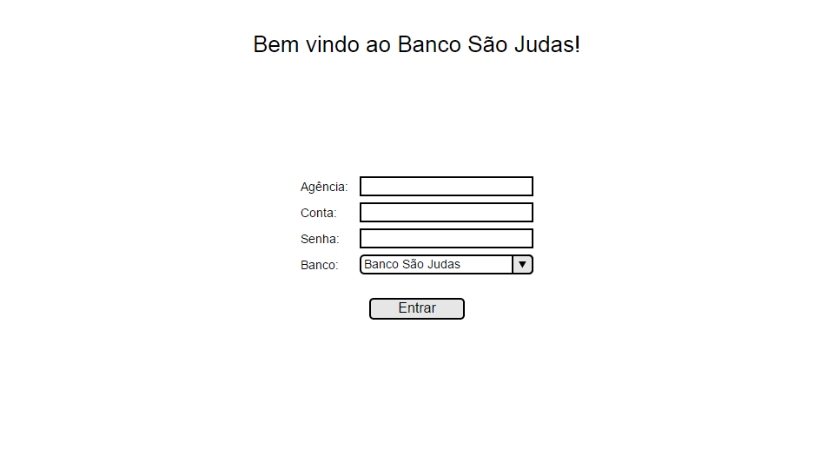

Menu principal:

O usuário poderá acessar as principais telas apartir dessa, tão como mudar a língua do programa.

Pode ser acessada apartir de:

Quase todas as telas podem voltar para essa tela apartir do botão “voltar” ou “cancelar”.  
Será acessada instantâneamente essa tela caso o login tenha sucesso.

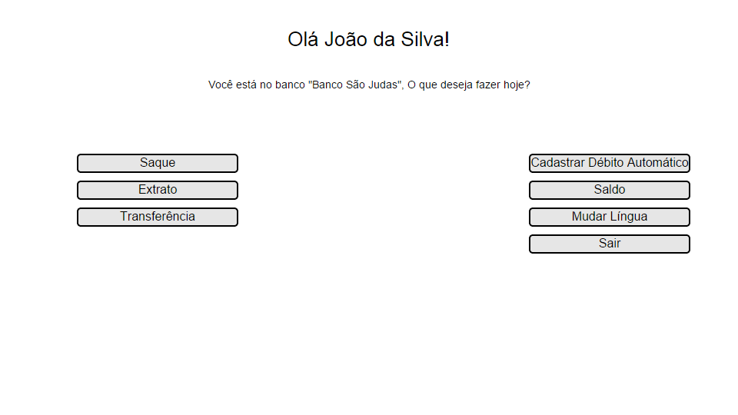

Saque:

O usuário escolherá quanto deseja sacar, voltar para o menu principal ou ir para a tela de saque de valor não pré definido

Pode ser acessada apartir de:

Menu Principal

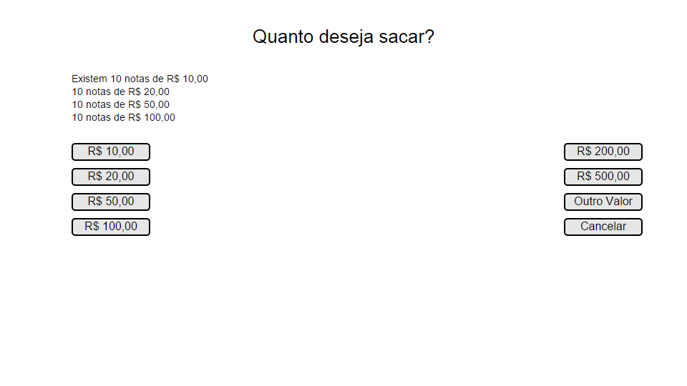

Saque de valor não pré-definido:

O usuário escolherá quanto deseja sacar especificando manualmente um valor, ou voltar para o menu principal.

Pode ser acessada apartir de:

Saque

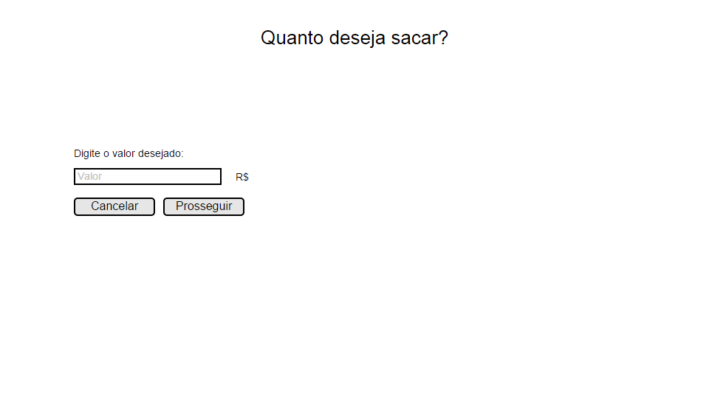

Confirmação de Saque:

O usuário confirmará se realmente deseja sacar o valor escolhido anteriormente ao digitar seu código de acesso ou voltar ao menu principal.

Pode ser acessada apartir de:

Saque ou Saque de valor não pré-definido.

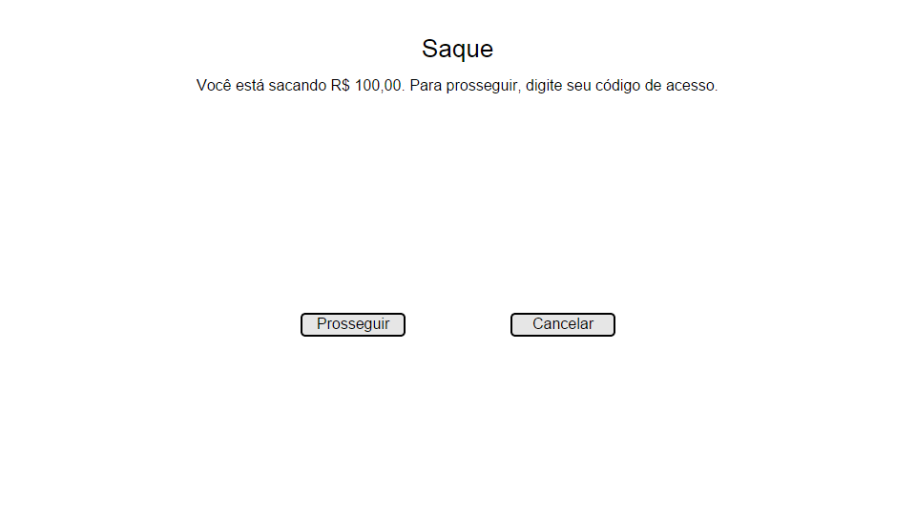

Saldo:

O usuário poderá ver e imprimir seu saldo do dia atual, tão como acessar o extrato caso deseja informações mais detalhadas.

Pode ser acessada apartir de:

Menu Principal

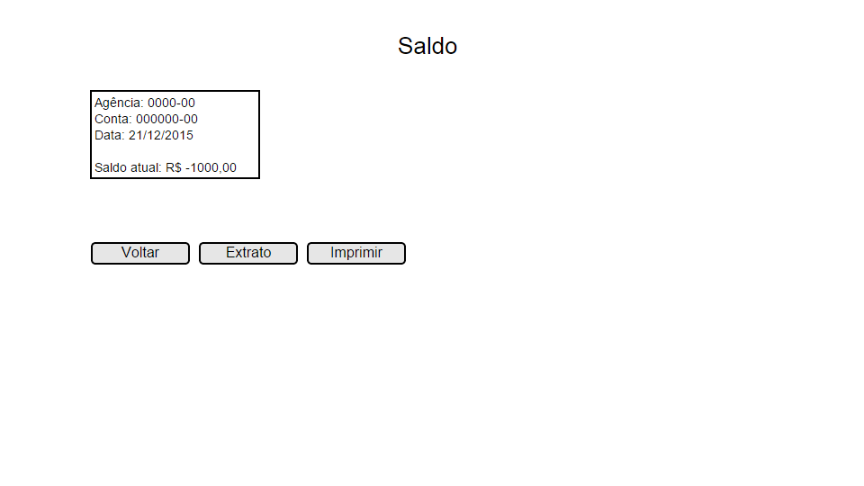

Transferência:

O usuário escolherá a quantia e a conta para qual deseja transferir o dinheiro.

Pode ser acessada apartir de:

Menu Principal

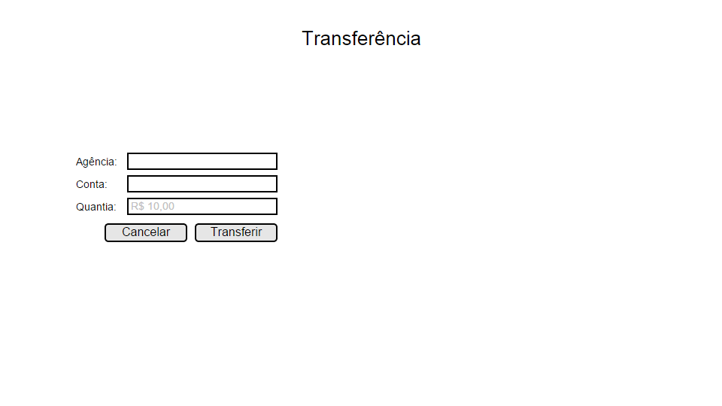

Confirmação de transferência:

Será exibido a quantia entrada na tela Transferência e o nome do dono da conta entrada na tela Transferência. O usuário deverá entrar com seu código de acesso para continuar.

Pode ser acessada apartir de:

Transferência

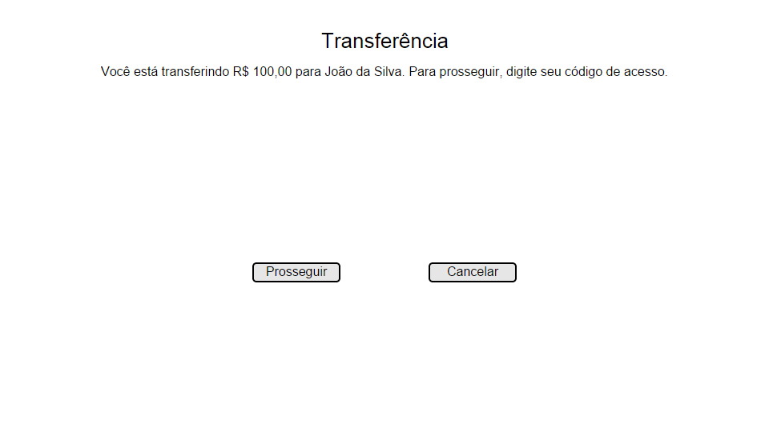

Período do extrato:

O usuário deverá escolher qual período deseja ver no extrato.

Pode ser acessada apartir de:

Menu principal, Saldo

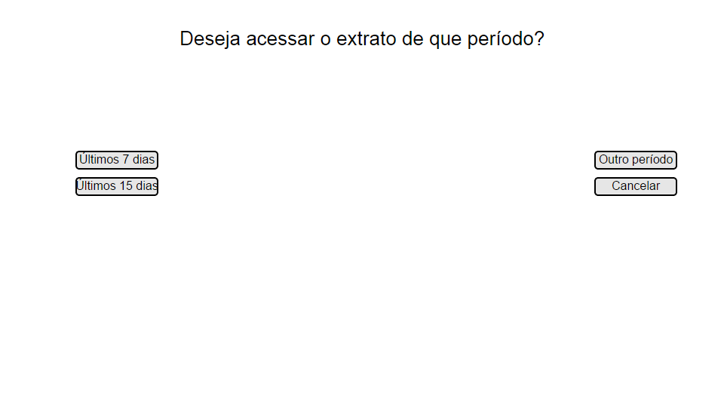

Extrato

Será exibido o extrato do período selecionado em “Período do extrato”.

Pode ser acessada apartir de:

Período do extrato

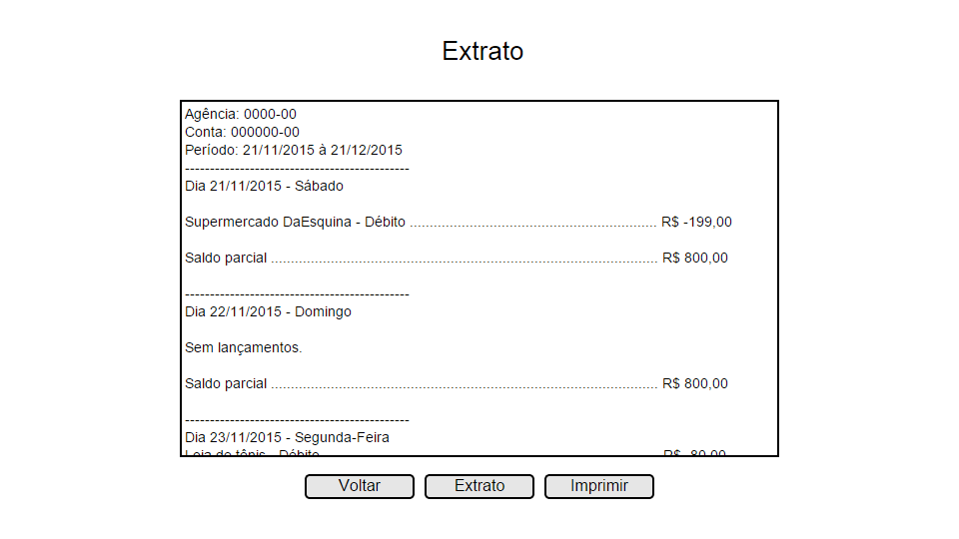

Cadastrar débito automático:

O usuário podera inserir o código da operadora, o seu código de consumidor e o dia do mês em que a conta será debitada.

Pode ser acessada apartir de:

Menu principal.

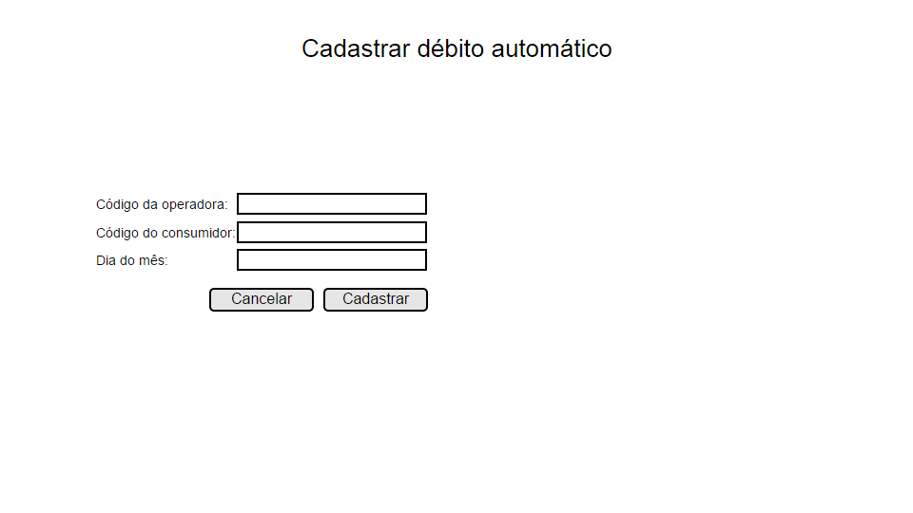

Confirmar débito automático:

Será exibido o nome da operadora obtido através do código da operadora e o dia selecionado para que o usuário possa confirmar a operação.

Pode ser acessada apartir de:

Cadastrar débito automático.

